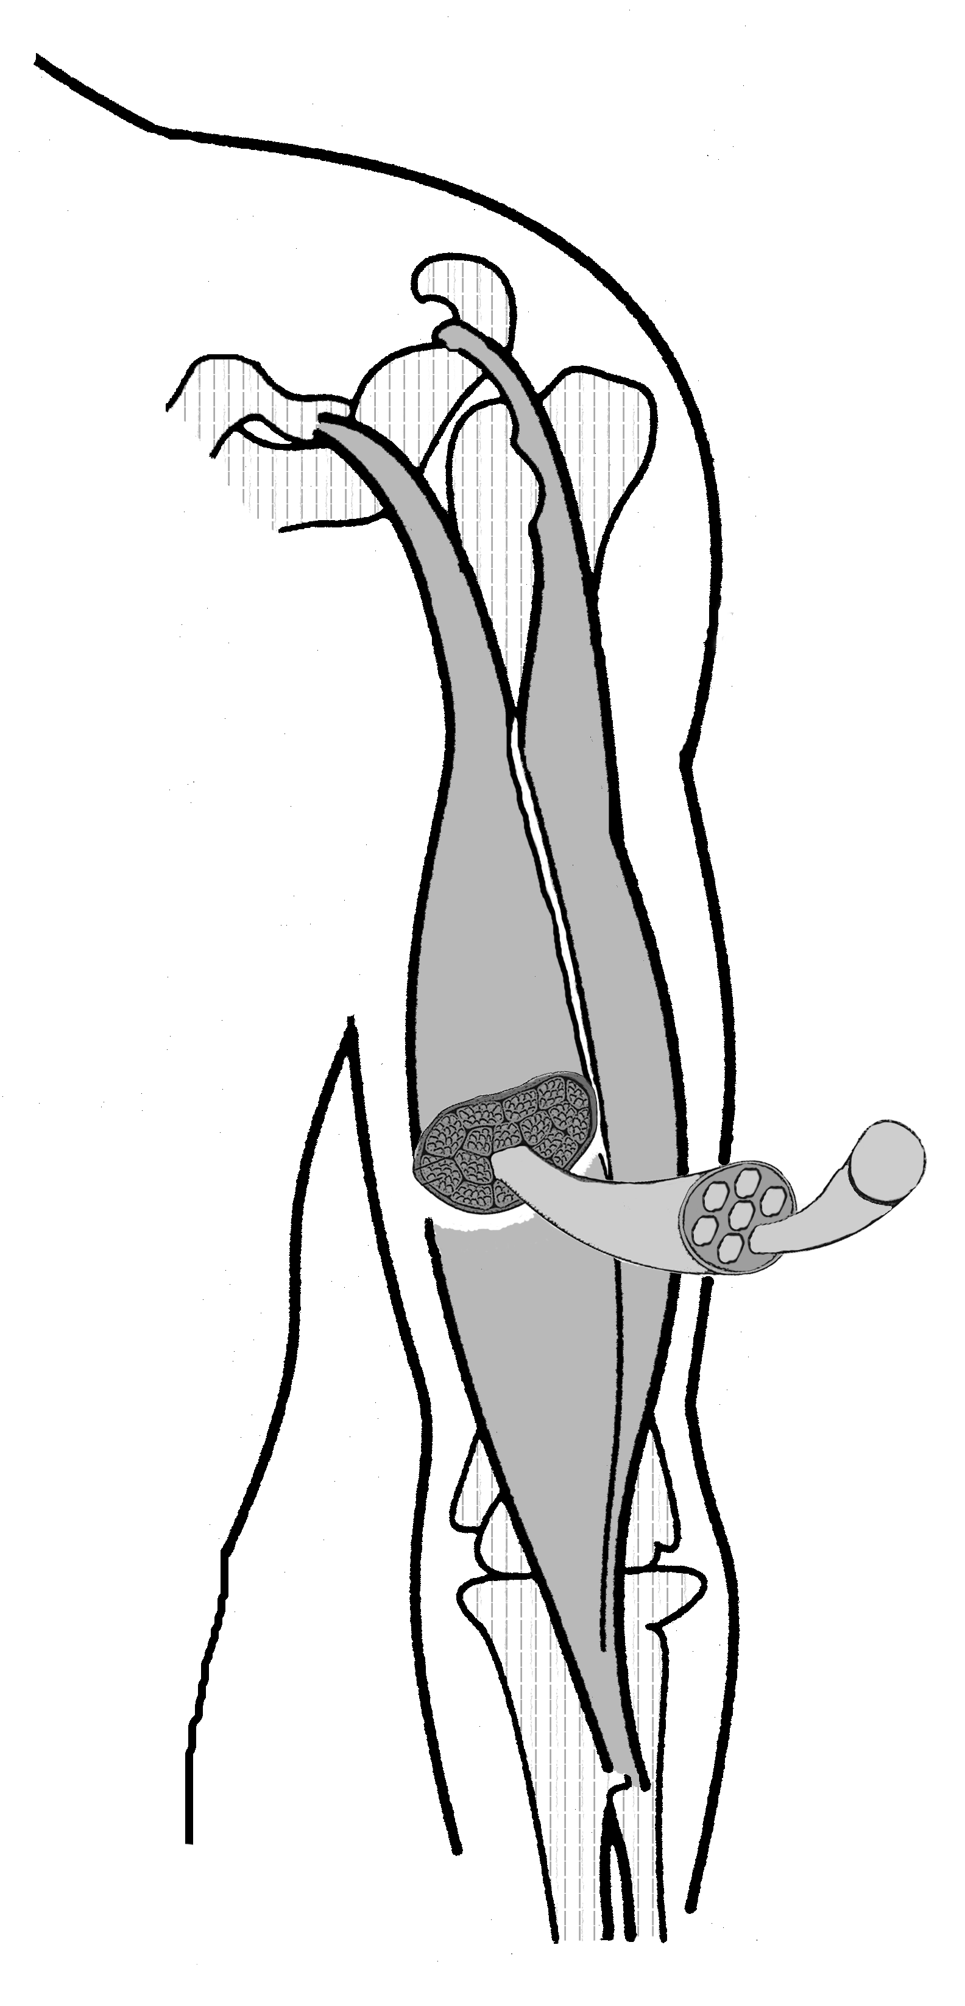
os
Partie bombée du muscle —portion centrale charnue d’un muscle entre son point d’origine et son point d’insertion dans l’os
Tendon (les muscles aux os) — tissu conjonctif fibreux blanchâtre constitué d’une protéine appelée le collagène
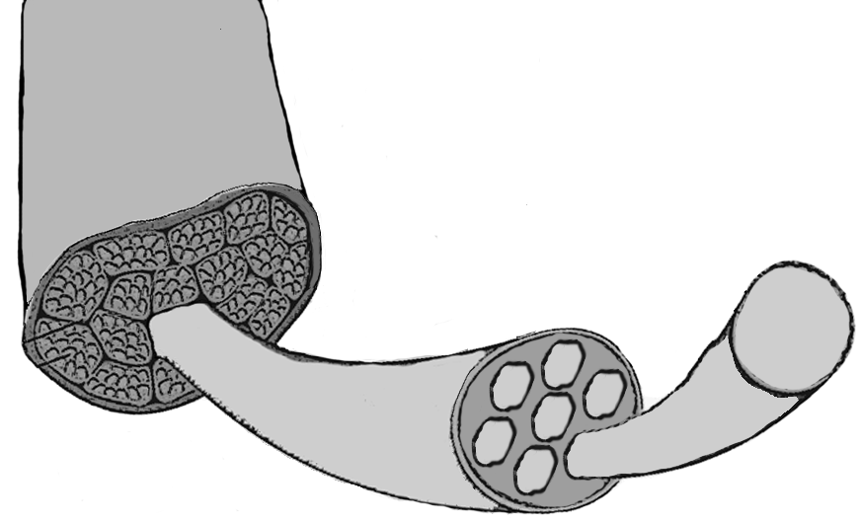
Tissu conjonctif
Regroupement — de fibres musculaires
Myofibrilles — parallèles aux fibres musculaires, elle sont regroupées en un faisceau appelé sarcomère qui contitue l’unité contractile fonctionnelle du muscle
Partie bombée
du muscle
Fibre musculaire — (constituée de myofibrilles) structure filiforme qui se contracte pour produire le mouvement; chaque muscle en renferme des centaines, voire des milliers retenues ensemble par une enveloppe protectrice

